Pressemeddelelse,

19. september 2018



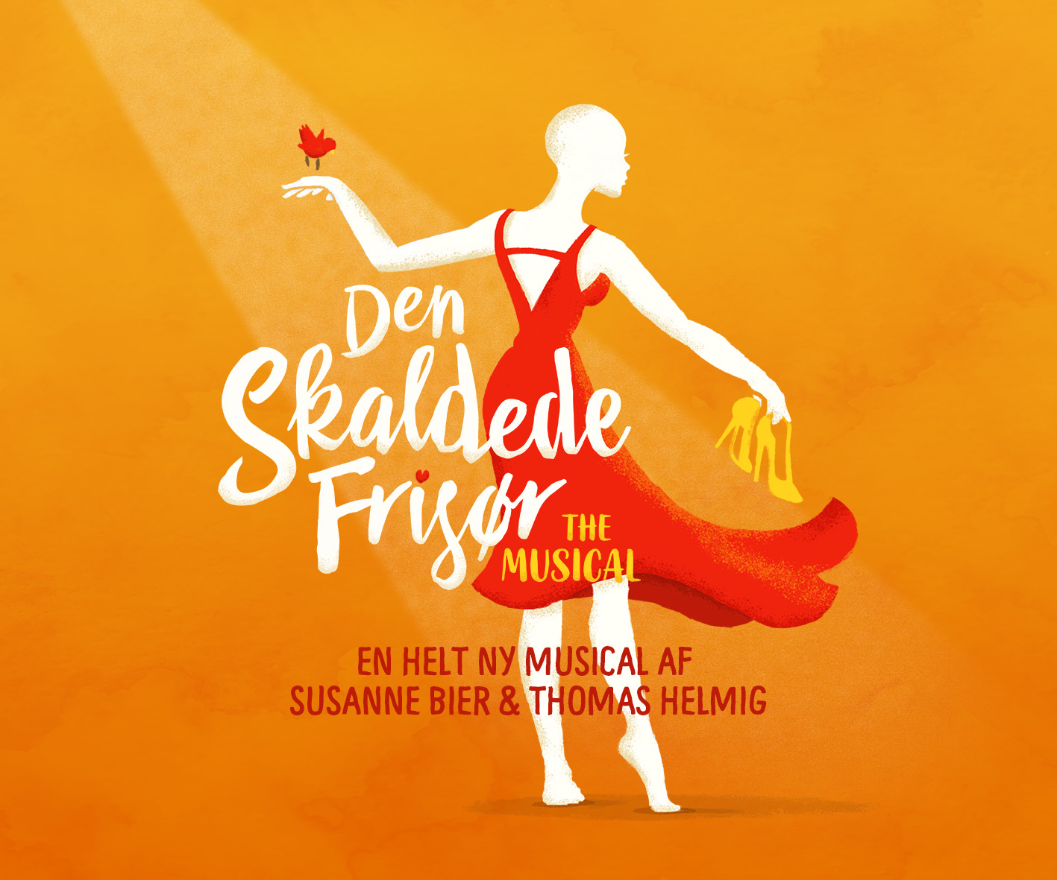

**Filmsuccesen *Den skaldede frisør* bliver til stjernebesat musical**

***Susanne Bier og Thomas Helmig skaber musicalen, der har Xenia Lach-Nielsen, Niels Olsen, Maria Lucia, Silas Holst, Bodil Jørgensen og Benjamin Boe Rasmussen i de bærende roller.***

**Verdenspremiere: 5. marts 2020 i Falkoner Salen, Frederiksberg**

**Aarhus-premiere: 24. april 2020 i Musikhuset Aarhus**

**Billetsalget er startet i dag på Billetlugen.dk**

The One and Only Musical Company kan i dag offentliggøre, at Susanne Biers store filmsucces *Den skaldede frisør* fra 2012 med Trine Dyrholm og Pierce Brosnan i hovedrollerne bliver til en storstilet musical. DEN SKALDEDE FRISØR får verdenspremiere i den totalt gennemrenoverede Falkoner Salen på Frederiksberg d. 5. marts 2020 og rykker derefter til Aarhus, hvor den spiller i Musikhuset Aarhus fra d. 24. april.

Det er Susanne Bier selv, der står bag musicalen med The One and Only Company i ryggen. Hun har selv skrevet manuskript til musicalen sammen med sin faste manuskriptforfatter Anders Thomas Jensen og vil i egenskab af Executive Producer være en integreret del af produktionens tilblivelse over de næste halvandet år frem mod premieren. Det er første gang, at hun bliver så involveret i en musical.

**Thomas Helmig skriver sangene**

Ved sin side får hun det vel nok største danske sangskriverikon gennem de sidste 30 år: Thomas Helmig. Manden, der i sin helt egen kategori har leveret utallige landeplager som ”Nu hvor du har brændt mig af”, ”Det er mig, der står herude og banker på”, ”Gotta Get Away from You” og ”Stupid Man”*,* bliver komponist på DEN SKALDEDE FRISØR. Thomas Helmig skrev titelnummeret til Susanne Biers film *Den eneste ene* i 1999. Sangen ”The One and Only” toppede de danske hitlister længe før, filmen fik premiere og var med til at bane vejen for den populære komedies enorme succes. Til DEN SKALDEDE FRISØR skal Thomas Helmig for første gang skabe musicalens musikalske univers.

Det er Susanne Bier, der selv tog kontakt til Thomas Helmig. Hun udtaler:

- *Da Thomas lavede titelnummeret til Den Eneste Ene, ramte han noget meget præcist ved filmen. En særlig uskyldsfuld romance som var håbefuld uden at være sentimental. Lige siden har jeg haft lyst til at lave noget med ham igen. Thomas er helt sin egen, og alligevel føler jeg et kunstnerisk slægtskab med ham, som gør, at jeg er sikker på, at hans sange til DEN SKALDEDE FRISØR vil gøre musicalen endnu mere gribende end filmen. Han mestrer at være dagligdags og dybt poetisk på én gang, og jeg havde ikke kunnet håbe på en bedre samarbejdspartner end ham.*

Thomas Helmig supplerer:

- *Da Susanne ringede og spurgte, om jeg ville skrive sange til DEN SKALDEDE FRISØR, sagde jeg ja, før hun havde stillet spørgsmålet færdigt. Jeg har altid kunnet genkende dele af mig selv i hendes film, og siden vi arbejdede sammen sidst, har jeg håbet på, at vi kunne stikke hovederne sammen igen. Susanne og jeg taler på mange måder samme sprog, så jeg glæder mig til at springe på hovedet ned i den her musical.*

Også hos produktionsselskabet bag musicalen, The One and Only Company, der har stået bag musicalsucceser som*, Elsk mig i nat, Den eneste ene, Dirty Dancing, Grease* og *Saturday Night Fever*, er der stor glæde over, at det er lykkedes at bringe Susanne Bier og Thomas Helmig sammen.

*- Vi synes, det er et scoop for musicalen, at Susanne Bier og Thomas Helmig har fundet hinanden i udviklingen af dette projekt. Jeg ved, at vi har det bedst tænkelige kreative hold på alle poster og et helt vidunderligt cast, der alle uden tøven sagde ja til deres roller. Det er lige præcis den energi, der skaber gode forestillinger med stor appel,* udtaler producent Rikke Lange fra The One and Only Musical Company.

**Handlingen i DEN SKALDEDE FRISØR**

Ida er frisør. Hun har mistet alt sit hår efter kemo - og hendes mand Leif er hende utro med Thilde fra bogholderiet. Philip er direktør, har mistet sit livs kærlighed ved en ulykke og er sikker på, at han aldrig finder lykken igen. Og Philips irriterende svigerinde Benedikte blander sig i alt og er bare for meget!! Så det hele er lidt rodet nu, hvor de alle sammen skal til bryllup i Italien, hvor Philips søn Patrick og Idas datter Astrid skal giftes. DEN SKALDEDE FRISØR bliver en sjov, rørende og romantisk musicalkomedie om at blive frelst af kærligheden, lige som man tror, at alt er forbi.

**Stjernecast på scenen**

Det er ikke kun bag kulisserne, at The One and Only Company har sikret sig absolutte stjernekræfter. Også på scenen kan publikum allerede nu glæde sig til at opleve nogle af landets største musicalstjerner, skuespillere, sangere og dansere.

I titelrollen som frisøren Ida får Xenia Lach-Nielsen sit livs rolle på scenen. Efter at have medvirket i små og større roller i musicals og musikteaterproduktioner gennem de sidste 20 år, fik hun sit helt store gennembrud sidste vinter som Florence i den nye opsætning af Chess, der blev en succes i hele landet. Som direktøren Philip, der må gå så meget igennem, før han igen oplever kærligheden, bliver det den gamle kending fra *Den eneste Ene*, Niels Olsen, der skal løfte opgaven.

I rollerne som Patrick og Astrid kan publikum glæde sig til at møde sin generations to største danske musicalstjerner, Silas Holst og Maria Lucia. Silas Holst har de senere år haft glansroller i *Grease*, *Dirty Dancing*, *Crazy for You*, *Anything Goes* og *Saturday Night Fever* og brillerede senest i *The Book of Mormon* på Det Ny Teater. Og Maria Lucia har senest haft stor succes i bl.a. *Jordens Søjler* på Østre Gasværk Teater samt *Chicago* og *Annie Get Your Gun* på Det Ny Teater, mens hun netop har haft premiere på musicalversionen af filmen *Ghost* i Stockholm, hvor hun spiller Molly.

Den eneste genganger fra filmen bliver Bodil Jørgensen, som dengang spillede Idas frisørkollega og nu skal lægge krop og stemme til rollen som den intrigante svigerinde Benedikte med fut i snakketøjet og knald på hormonerne. Som Idas skvat af en mand, bulderbassen Leif, ses Benjamin Boe Rasmussen, og i øvrigt medvirker et stort ensemble af sangere og dansere.

Til at styre tropperne bliver Frede Gulbrandsen forestillingens instruktør. Han har stået i spidsen for succeser som bl.a. *Røde Orm* for Det Kongelige Teater, *Cirkus Summarum* for DR og *Skammerens Datter* på Østre Gasværk Teater og har også bl.a. instrueret Holberg i Norge, Shakespeare i Sverige og Ibsen i Kina. Forestillingens koreografi skabes af The One and Only Companys huskoreograf Tim Zimmermann, som har skabt dansetrin til bl.a. *Grease, Dirty Dancing* og *Saturday Night Fever*. Resten af det kunstneriske hold offentliggøres på et senere tidspunkt.

**Internationale planer**

Når DEN SKALDEDE FRISØR har været opført i København og Aarhus, er det også ambitionen, at den skal ud over landets grænser. Producent Rikke Lange udtaler:

- *Kort efter, at vi havde fået projektet præsenteret af Susanne, blev vi kontaktet af en stor international spiller, der står for mange internationale musicalproduktioner. Vi havde mange fælles holdninger til projektet, så udgangspunktet var så godt, at vi nu regner med at kunne præsentere en international version af musicalen i Europa inden for en overskuelig fremtid.*

The One and Only Company har tidligere udviklet en svensk version af musicalen *Elsk Mig i Nat* og har p.t. to nye musicalprojekter under udvikling, direkte målrettet det internationale marked.

Billetsalget til DEN SKALDEDE FRISØR er startet i dag på Billetlugen.dk

Læs mere på www.denskaldedefrisor.dk

**Se bagest i pressemeddelelsen:**

* Fakta om DEN SKALDEDE FRISØR
* Profiler
* Profil på The One and Only Company

For interviews og yderligere information, kontakt undertegnede.

Med venlig hilsen

Have Kommunikation

Tlf. 33 25 21 07

Kontakt:

Michael Feder, mobil: 22 43 49 42, mail: [michael@have.dk](mailto:michael@have.dk)

**Fakta om DEN SKALDEDE FRISØR**

**Medvirkende**

Ida – Xenia Lach Nielsen

Philip – Niels Olsen

Patrick – Silas Holst

Astrid – Maria Lucia

Benedikte – Bodil Jørgensen

Leif – Benjamin Boe Rasmussen

**Det kreative hold**

Instruktør – Frede Gulbrandsen

Dramatikere – Susanne Bier og Anders Thomas Jensen

Komponist – Thomas Helmig

Arrangør og kapelmester – Joakim Pedersen

Koreograf – Tim Zimmermann

Executive Producer – Susanne Bier

International Executive Producer – Jesper Winge Leisner

**Spillesteder:**Falkoner Salen Frederiksberg og Musikhuset Aarhus

**Premiere:**Verdenspremiere: 5. marts 2020

Aarhus-premiere: 24. april 2020

**Foreløbige spilleperioder:**

København: Den 5. marts – den 22. marts 2020

Aarhus: Den 24. april – den 9. maj 2020

**Spilletider:**

Onsdag-fredag kl. 20.00

Lørdag kl. 15.00 og 20.00

Søndag kl. 15.00

**Priser:**Fra 198 – 1025 kr. ex. gebyr

**Billetbestilling:**[www.billetlugen.dk](http://www.billetlugen.dk)

**Hjemmeside:**[www.denskaldedefrisor.dk](http://www.denskaldedefrisor.dk)

**Profiler:**

**SUSANNE BIER (Executive producer og manuskriptforfatter)**

Susanne Bier er én af de mest markante danske filminstruktører og har de senere år opnået en betydelig international status. Hun er den eneste kvindelige filminstruktør i verden, der har vundet både en Oscar, en Golden Globe, en Emmy og en European Film Award. Alene herhjemme har hendes film solgt over 4 mio. biografbilletter. Hun debuterede med det svenske familiedrama *Freud flytter hjemmefra* i 1990 inden det store folkelige gennembrud med *Den eneste ene* i 1999. Herefter har succeserne stået i kø, bl.a. med dogmefilmen *Elsker dig for evigt*, *Brødre*, *Efter Brylluppet*, som indbragte hende sin første Oscar-nominering, den Oscar-belønnede *Hævnen* og *Den skaldede frisør*. Internationalt har hun lavet filmene *Things We Lost in the Fire* med Halle Berry og Benicio Del Toro og *Serena* med Bradley Cooper og Jennifer Lawrence samt den prisbelønnede og meget succesfulde tv-serie *The Night Manager* med Tom Hiddleston og Hugh Laurie, som indbragte Susanne Bier en Emmy. Sidst på året har hun verdenspremiere på den amerikanske Netflix-thriller *Bird Box* med Sandra Bullock og John Malkovich på rollelisten.

**THOMAS HELMIG (komponist)**

Thomas Helmig er én af Danmarks absolut største musikprofiler, der med sin personlige og soul-inspirerede sangskrivning har spillet en betydelig rolle for flere generationer af danskere.

Fra 1983-85 var han sanger og frontfigur i soul- og funkgruppen Elevatordrengene, inden han debuterede som solist på støttesinglen ”Afrika” i 1985 og samme år med albummet *Thomas*. Han slog for alvor igennem på albummet *Vejen Væk* fra 1988, der solgte 160.000 eksemplarer, godt hjulpet på vej af hittet ”Det er mig, der står herude og banker på”. Samme år medvirkede han på singlen ”Den jeg elsker, elsker jeg” med Søs Fenger, Sanne Salomonsen og Anne Linnet til fordel for AIDS-Fondet. I 1994 opnåede han atter stor succes med sit ottende album, det anmelderroste *Stupid Man*, som udover titelnummeret også rummede hittet ”Gotta Get Away from You”. Albummet solgte 250.000 eksemplarer og udløste seks danske Grammy-priser ved Dansk Grammy i 1995. Helmig fortsatte den soul-påvirkede stil på albummet *IsItYouIsItMe* fra 2001 og *El Camino* fra 2004, inden han i 2006 udgav albummet *Helmig herfra*, der med 120.000 solgte eksemplarer blev det syvende bedst sælgende album i 00’erne. Helmig har i alt solgt over 1,5 mio. albums og er den kunstner, der har modtaget flest priser ved Danish Music Awards gennem tiderne.

**FREDE GULBRANDSEN (instruktør)**

Frede Gulbrandsen, oprindelig fra Norge, er en af landets foretrukne instruktører inden for store forestillinger hertillands. Han har stået i spidsen for succeser som bl.a. *Røde Orm* for Det Kongelige Teater, *Cirkus Summarum* for DR og *Skammerens Datter* på Østre Gasværk Teater. Gulbrandsen er en alsidig instruktør, der har instrueret Holberg i Norge, Shakespeare i Sverige og Ibsen i Kina. Han er dobbelt Reumert-vinder for ny dansk dramatik og har vundet Årets Revypris med Kerteminderevyen. DEN SKALDEDE FRISØR er hans første forestilling for The One And Only Company.

**XENIA LACH-NIELSEN** **(Ida)**

Xenia Lach-Nielsen har som sanger og skuespiller medvirket i et væld af musicals og teaterkoncerter. Hun er uddannet sang-coach fra Complete Vocal Institute. Efter sin debut i *Hair* på Betty Nansen teatret i 1996 fulgte blandt andet *Den Eneste Ene, Jordens Søjler* og *Chess*, hvor hun i forbindelse med sin rolle i *Chess* både blev Reumertnomineret og modtog CPH CULTURE’s pris som Årets Sanger. Som solist har hun medvirket på flere CD-udgivelser og lagt stemme til tegnefilm. Som skuespiller har hun medvirket i blandt andre *Drengene fra Sct. Petri* og *Kun en pige.*

**NIELS OLSEN** **(Philip)**

Niels Olsen fik sit egentlige folkelige gennembrud, som den nørdede køkkenmontør Niller, i Susanne Biers film *Den Eneste Ene*. Siden er Niels Olsen blevet regulært folkeeje, med et væld af film- og TV-roller. Alle er stødt på ham - også op til flere gange! Han er set sammen med resten af Ørkenens Sønner, i Cirkusrevyen, i Fiskecirklens TV-reklamer - og specielt børnefamilierne kender ham som den kærlige, venlige og lidt forvirrede familiefar i *Far Til Fire*-filmene og senere i rollen som svoger i *Min Søsters Børn*. Nils Olsen er uddannet fra Statens Teaterskole i 1987.

**SILAS HOLST (Patrick)**

Silas Holst har stået på stort set alle de største danske musicalscener. Han er uden sidestykke landets største mandlige musicalstjerne og har fejret utallige triumfer for sit uomtvistelige talent både som danser, sanger og skuespiller. Senest blev han nomineret til en Reumert og fik CPH CULTURE’s pris: Årets Bedste Dansepræstation for sin rolle i *Saturday Night Fever* i 2017. Ligesom han senere samme år modtog stor anerkendelse for sin medvirken i succesforestillingen *The Book of Mormon*. I efteråret 2018 optræder Silas som vært på TV3-programmet ”Vi er bare mænd”.

**MARIA LUCIA (Astrid)**

Maria Lucia, sin generations største kvindelige musicalstjerne i Danmark, blev student i 2003 fra Århus Katedralskole og afsluttede en 2-årig MGK-eksamen (Musikalsk Grundkursus) samme år. I november 2003 vandt hun TV2-talentkonkurrencen POPSTARS SHOWTIME og har siden skabt sig en stor musicalkarriere, hvor hun i dag har status som absolut førstedame på den danske musicalscene. Maria Lucia spillede rollen som Iben i The One and Only Companys musical *Elsk Mig i Nat* og har en perlerække af de mest ikoniske kvindelige musicalroller på cv’et, bl.a. Belle i *Beauty and the Beast*, Maria i *West Side Story*, Florence i *Chess*, Eponine i *Les Misérables*, Elphaba i *Wicked*, Maria i *The Sound of Music*, Roxie Hart i *Chicago* og Annie Oakley i *Annie Get Your Gun*.

**BODIL JØRGENSEN (Benedikte)**

Under sine studier i engelsk litteratur på Aarhus Universitet begyndte Bodil at uddanne sig til skuespiller, som hun siden afsluttede fra Statens Teaterskole i 1990. Bodil Jørgensen har bl.a. været engageret på Jomfru Ane Teatret, Betty Nansen Teatret, Folketeatret og fastansat på Det Kongelige Teater 1996 – 2013. Efterfølgende har Bodil Jørgensen igen været engageret på Betty Nansen Teatret, spillet revy (hun har nemlig et udpræget komisk talent) og ikke mindst medvirket i et væld af film og TV-serier. Desuden er hun i årenes løb blevet hædret med adskillige priser og legater.

**BENJAMIN BOE RASMUSSEN (Leif)**

Benjamin Boe Rasmussen er uddannet ved Odense Teater i 1996. Han har medvirket i et hav af forestillinger over hele landet, lavet film og TV i ind- og udland og været på den røde løber både i Søborg og i Cannes. Han medvirkede bl.a. i *Bænken* af Per Fly og havde en gennemgående rolle i *Livvagterne* på DR TV. Af musikforestillinger har han spillet Quasimodo i Sebastians *Klokkeren fra Notre Dame* på Folketeatret, og Erik Clausen i musicalen *Midt Om Natten* på samme teater. I foråret blev han udnævnt som ny formand for Dansk Skuespillerforbund.

**THE ONE AND ONLY COMPANY (produktionsselskab)**

Teaterselskabet The One and Only Company kunne i 2015 fejre 10-års jubilæum og rundede sidste år 1,4 mio. solgte billetter. Det hele startede i 2005 med urpremieren på *Den Eneste Ene – The Musical* i en kæmpeversion i Forum (271.000 billetter i forskellige opsætninger). Siden da har succeserne afløst hinanden i form af bl.a. *Elsk Mig i Nat* (228.000 billetter), *Grease* (203.000 billetter), *Dirty Dancing – The Musical* (250.000 billetter) og *Saturday Night Fever The Musical* i Falkonerog bagefter Musikhuset Aarhus (pt. over 100.000 solgte billetter). Selskabet har endvidere stået bag sommerrevyen *Tam Tam* i Glassalen i samarbejde med Tivoli A/S i årene 2014 – 2016. Inden verdenspremieren på DEN SKALDEDE FRISØR har selskabet til foråret Danmarkspremiere på *Flashdance - The Musical*.

Læs mere på [www.oneandonlycompany.com](http://www.oneandonlycompany.com)